Lampiran 19
Dokumentasi

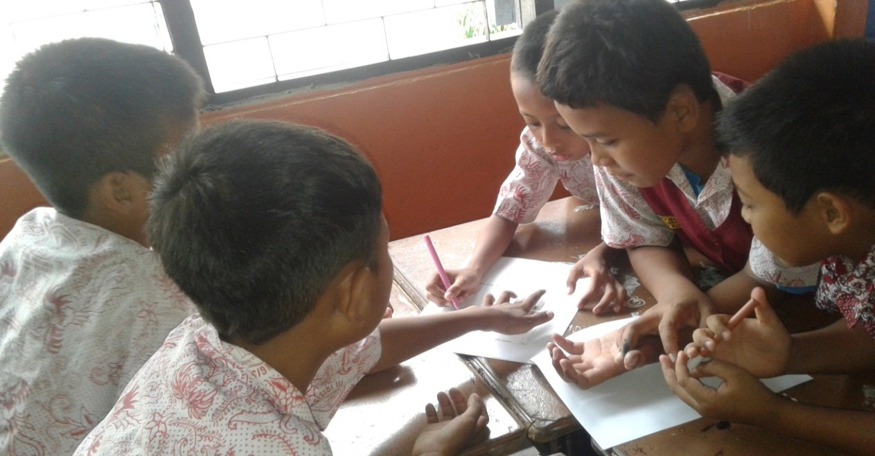
Penerapan model POE tahap prediksi(Siswa saling bertukar pikiran untuk menuliskan prediksi)
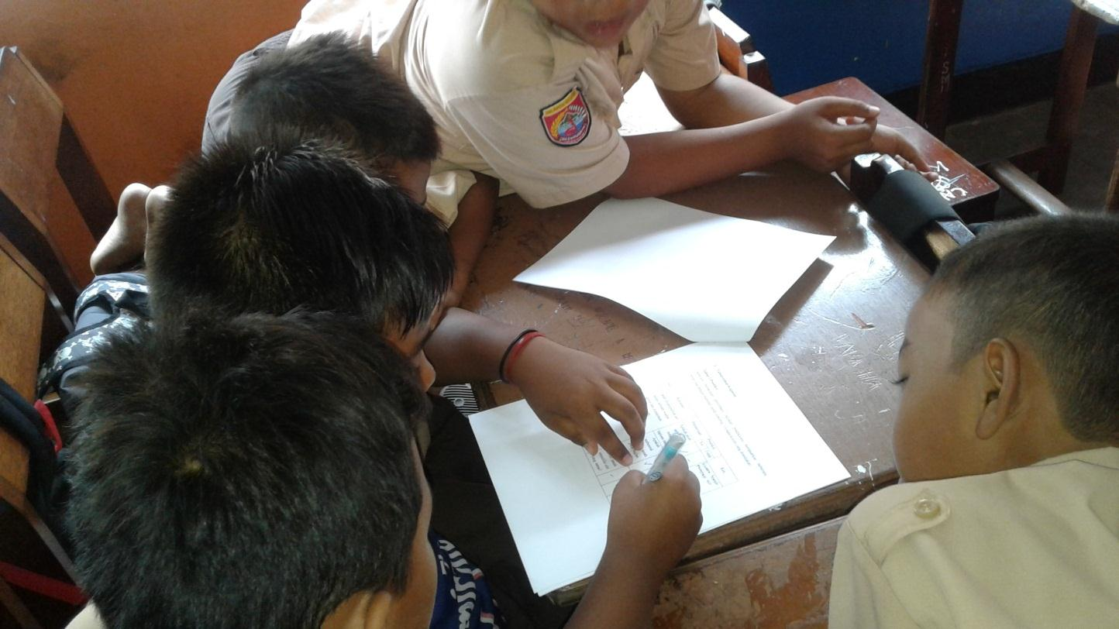
Penerapan model POE tahap prediksi (Siswa menuliskan hasil prediksi terkait suatu fenomena)
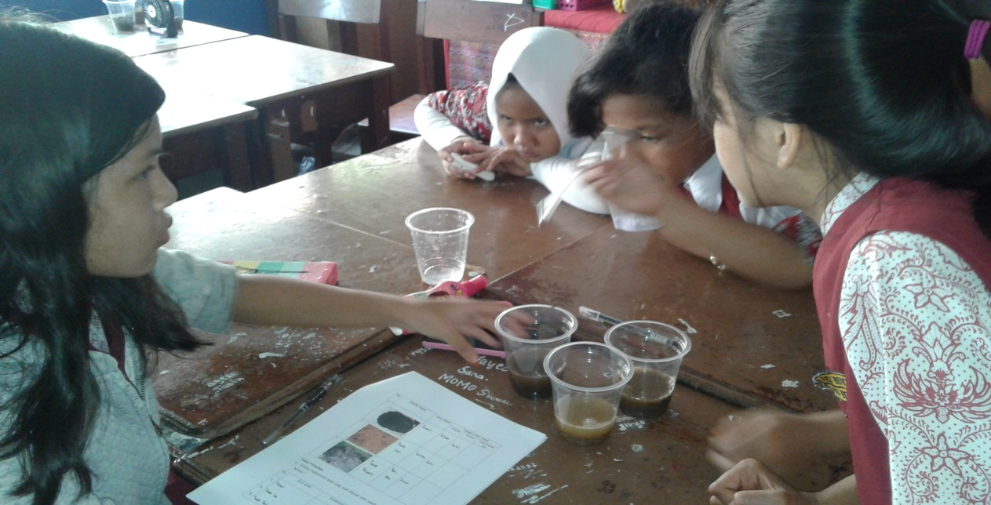
Tahap Observasi (Percobaan dilakukan secara berkelompok)

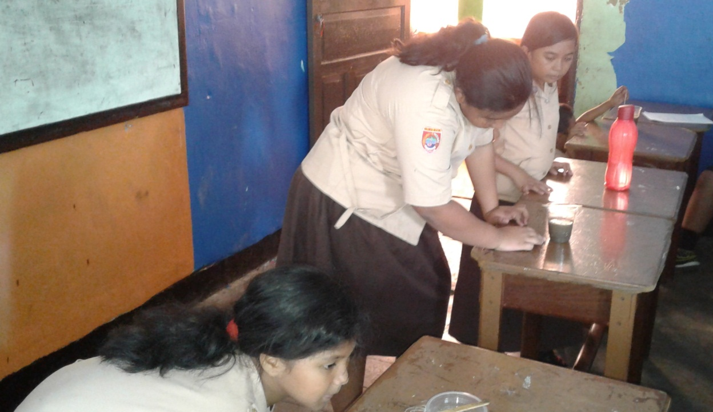
Tahap Observasi (siswa melakukan percobaan untuk membuktikan hipotesis)

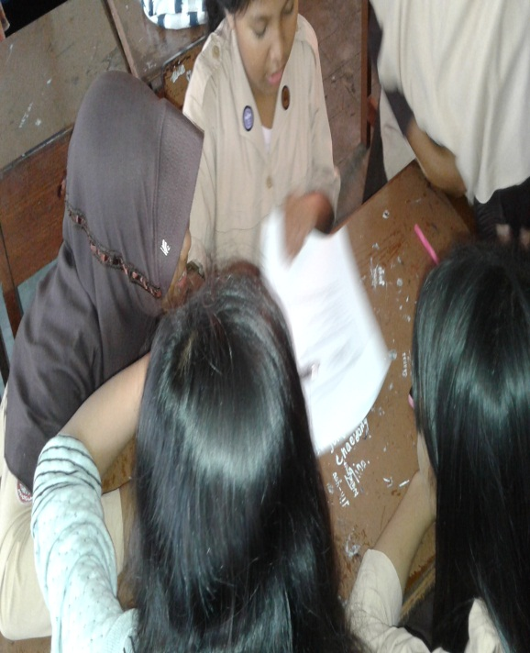
Tahap Menjelaskan (Siswa berdiskusi membahas keterkaitan prediksi dengan hasil percobaannya)
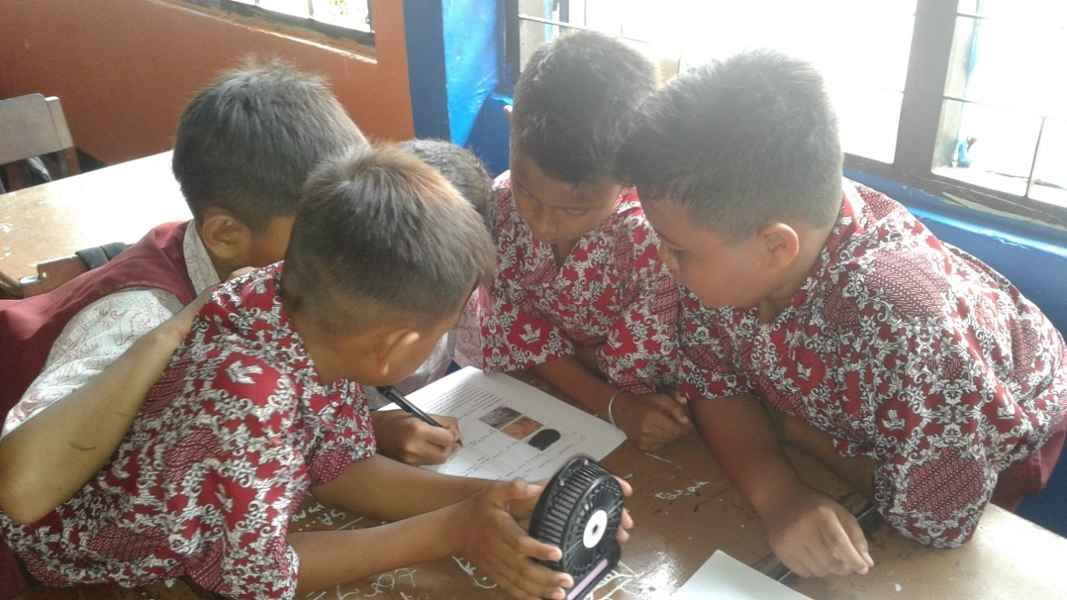
Tahap Menjelaskan (Siswa menuliskan hasil percobaan dan mencocokkannya dengan hasil prediksi)

